BeFS

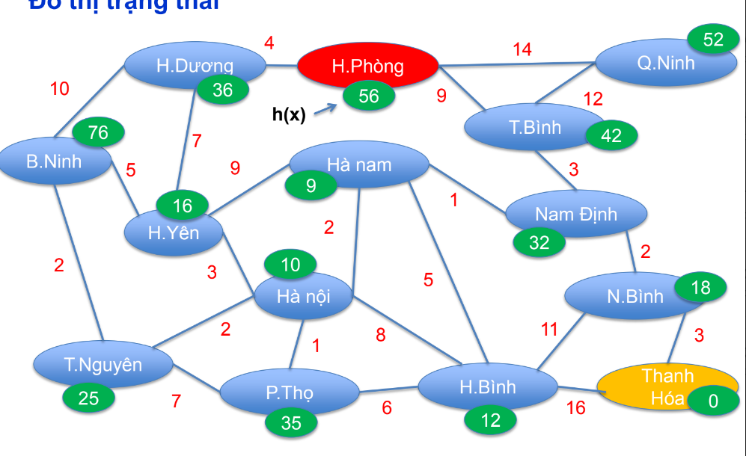

*Greendy1

|  |  |  |  |
| --- | --- | --- | --- |
| Các Bước | Biên giới: tập các đối tượng (nút và chi phí ) | mở rộng | Đã xét: tập các nút đã xét |
| 1 | {(HP, 0)} | HP | Rỗng |
| 2 | {(HD, 4), (QN,14), (TB,9)} | HD | {HP} |
| 3 | {(QN,14), (TB,9);(BN,10); (HY,7)} | TB | {HP, HD} |
| 4 | {(QN,14);(BN,10); (HY,7);(NĐ,3)} | NĐ | {HP, HD, TB} |
| 4 | {(QN,14);(BN,10); (HY,7);(NB,2)} | NB | {HP, HD, TB, NĐ} |
| 5 | {(QN,14);(BN,10); (HY,7);(TH,3); (HB,11)} | TH | {HP,HD, TB, NĐ, NB} |
| 6 | Rỗng |  |  |



*Greendy2

|  |  |  |  |
| --- | --- | --- | --- |
| Các Bước | Biên giới: tập các đối tượng (nút và chi phí ) | mở rộng | Đã xét: tập các nút đã xét |
| 1 | {(HP, 0)} | HP | Rỗng |
| 2 | {(HD:4,10), (QN:14,12), (TB:9,3)} | TB | {HP} |
| 3 | {(HD:4,10), (QN:14,12), (NĐ:3,2 )} | NĐ | {HP, TB} |
| 4 | {(HD:4,10), (QN:14,12), (NB:3), (NB: 11,16)} | NB | {HP, TB, NĐ} |
| 4 | {(HD:4,10), (QN:14,12), (TH: 16,6), (NB: 11,16)} | TH | {HP,TB, NĐ, NB} |
| 5 | Rỗng |  |  |
| 6 | Rỗng |  |  |

BFS: FIFO

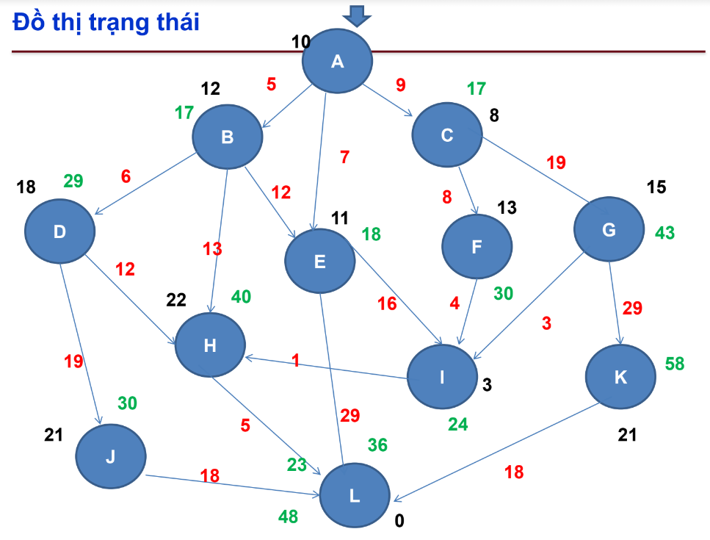

|  |  |  |  |
| --- | --- | --- | --- |
| S | Kề | Open | Close |
| a | b(12), c(8), e(11) | b(12), e(11), c(8) | null |
| c | f(13), g(15) | f(13), g(15),b(12), e(11) | a |
| e | L(0), i(3) | L(0), i(3),f(13), g(15) ,b(12) | a,c |
| b | D(18), e(11),h(22) | h(22),D(18), e(11), i(3), l(0),g(15), f(13) | a,c,e |
| f | I(3) | i(3),h(22),D(18), e(11), i(3), l(0),g(15) | a,c,e,b |
| g | I(3), k(21) | K(21),i(3),h(22),D(18), e(11), i(3), l(0), | a,c,e,b,f |
| l | null | K(21),i(3),h(22),D(18), e(11), i(3), | A,c,e,b,f,g |
| i | H(22) | H(22),K(21),i(3),h(22),D(18), e(11), | A,c,e,b,f,g,l |

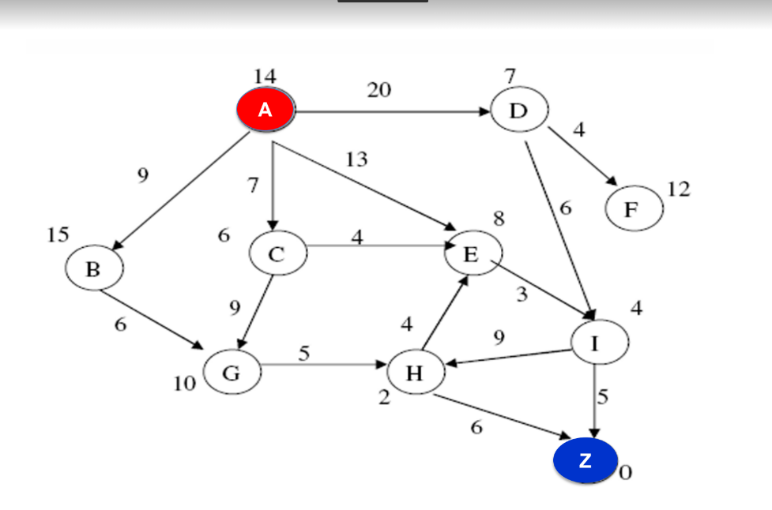

|  |  |  |  |
| --- | --- | --- | --- |
| S | Kề | Open | Close |
| a | b(15), c(6), d(7),e(8) | b(15),e(8), d(7), c(6) | null |
| c | g(10) | G(10),b(15),e(8), d(7) | a |
| d | f(12), i(4) | f(12), i(4),G(10),b(15),e(8) | a,c |
| e | I(4) | f(12), i(4),G(10),b(15) | a,c,d |
| b | g(10) | f(12), i(4),G(10) | a,c,d,e |
| g | H(2) | H(2),f(12), i(4) | a,c,d,e,b |
| i | Z(0) | Z(0),H(2),f(12) | a,c,d,e,b,g |
| f | null | Z(0),H(2) | a,c,d,e,b,g,i |
| h |  | Z(0) | a,c,d,e,b,g,I,f |
| z | null | đúng |  |

15